12.05 –15.05 Учитель-дефектолог Старшая группа
Тема недели: Насекомые
Развитие речи:
- Рассмотреть с детьми иллюстрации с изображением насекомых, обратить внимание на строение тела.

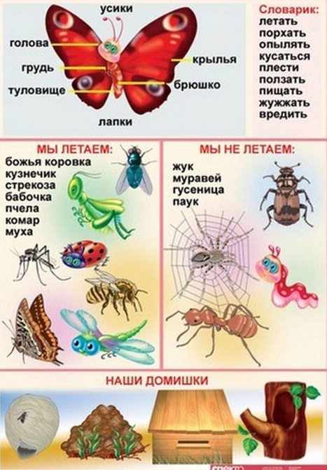

- Уточнить представления о вредных (муха, комар, клещ), полезных (муравей, пчела, бабочка), хищных (кузнечик, стрекоза, муравей, божья коровка) насекомых.
- Упражнение «Исправь предложение» (Прочитать сначала все 4 строчки, а затем по одной, чтобы ребёнок исправлял каждую).
- Комар ловит птиц.
- Паук собирает нектар с цветов.
- Муха плетёт паутину.
- Шмели строят муравейник.
ФЭМП
Количество и счёт:
- Упражнение: «Сосчитай до «5»
- Один мохнатый шмель, …, пять мохнатых шмелей.
- Одна изумрудная стрекоза, …, пять изумрудных стрекоз.
- Один майский жук, …, пять майских жуков.
- Одна пёстрая бабочка, …, пять пёстрых бабочек.
- Упражнение «Найди соседей числа»
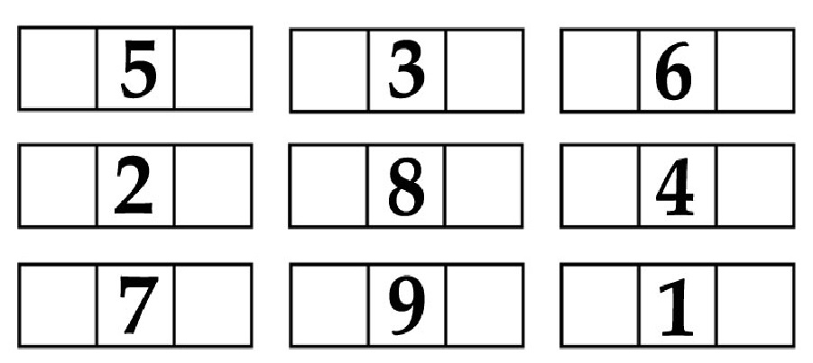

- Упражнение «Посчитай насекомых и запиши». Решение задач.
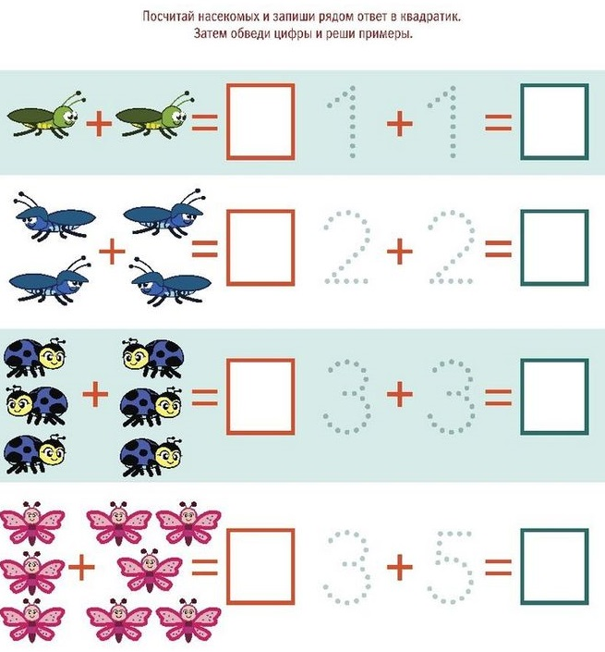

- Упражнение «Состав числа 7»
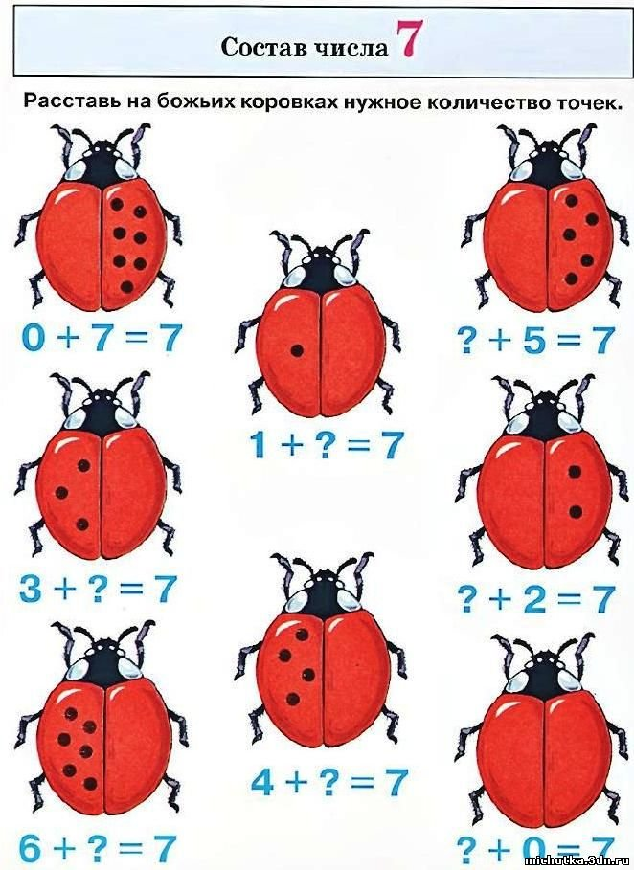

Развитие зрительного восприятия, памяти и мышления:
- Упражнение «Считай и называй»
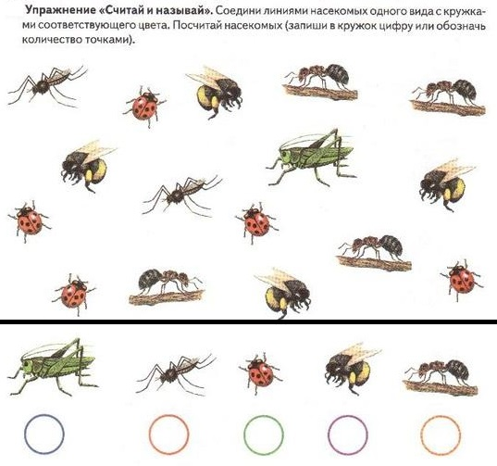

- Упражнение «Зашумлённые картинки»
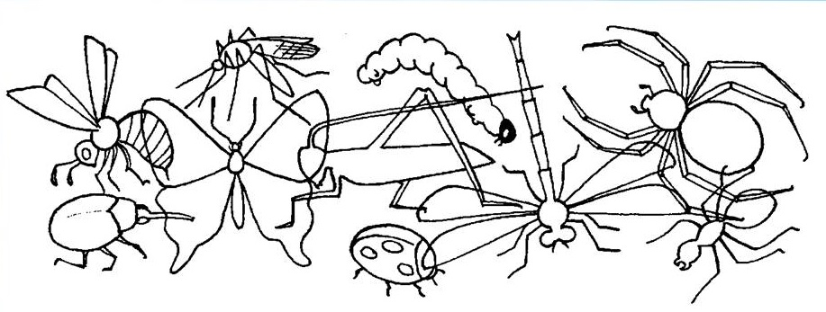

- Упражнение «Найди тень»

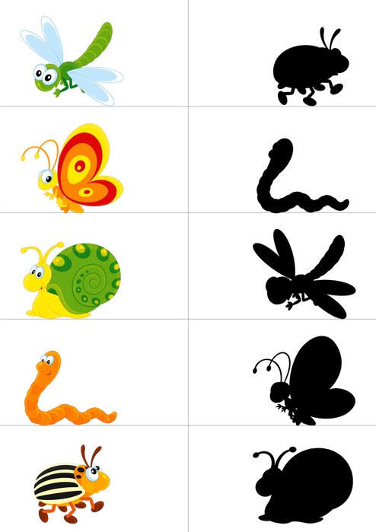
- Упражнение «Кто к кому летит»
